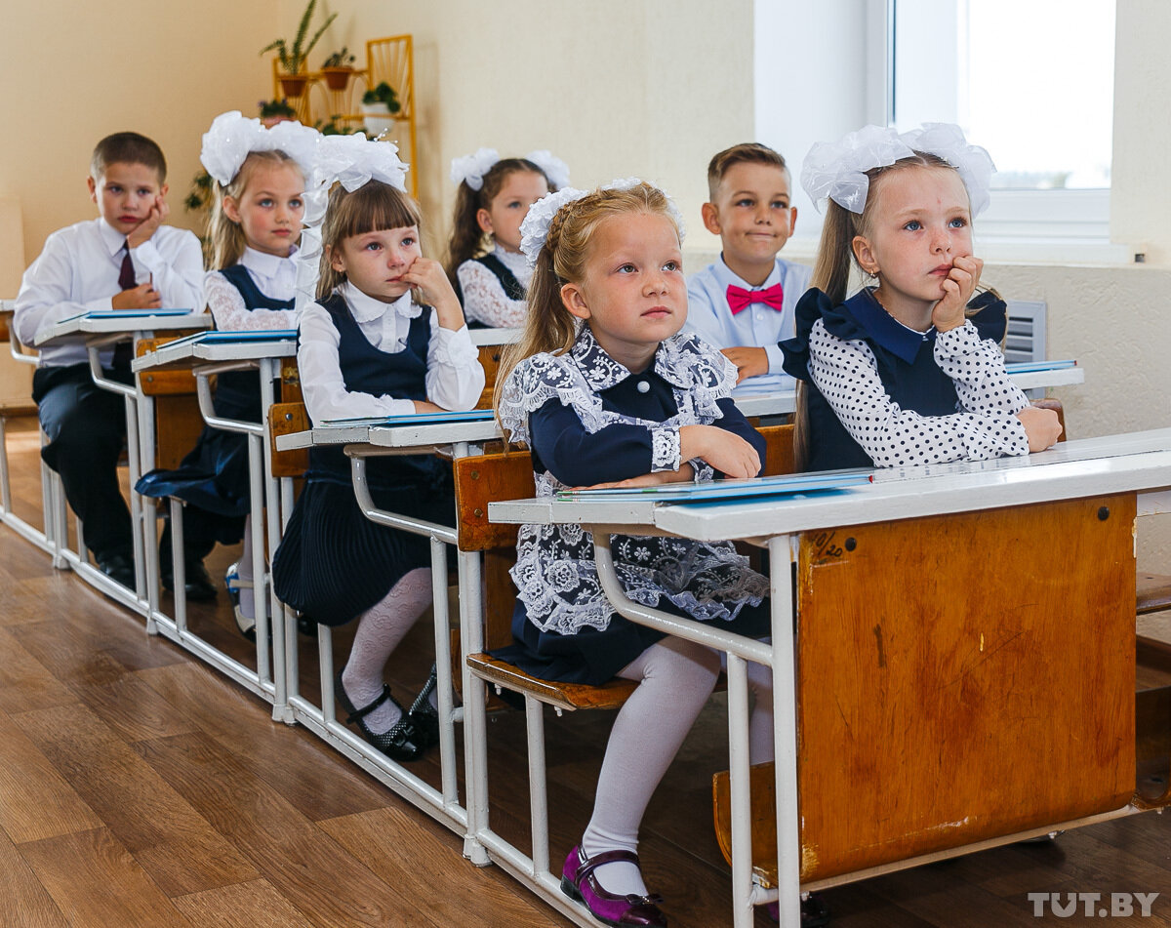

10 золотых правил подготовки к школе

Еще чуть-чуть и листья станут желтеть, а наши юные дарования пойдут первый раз в первый класс. Каждый родитель тратит очень много сил и переживаний на подготовку своего чада к школе. Ведь мало просто одеть красивую форму и купить здоровенный портфель, набитый тетрадками, надо еще сделать так, чтобы ваш ребенок был готов, а главное - хотел ходить в еще не совсем понятное для него место - школу. Сегодня мы подготовили небольшую памятку родителям.
10 золотых правил, которые помогут с легкостью подготовиться к первому в вашей жизни школьному звонку.

Правило 1: подготовьтесь сами
Первое и самое важное – личная подготовка родителей. Мама и папа первоклассника должны составить себе четкий план подготовки ребенка к школе, без которого не выйдет достигнуть высоких результатов. И помнить, что каждый ребенок яркая индивидуальность и самое главное не формальные результаты, которых он достигнет, а удовольствие и желание вашего малыша получать знания. Помимо этого, надо осознавать, что этот кропотливый процесс, как ни крути, займет у вас множество времени и сил.

Правило 2: будьте уверенны, что ребенок психологически готов к школе
Школа - это большой стресс для шестилетнего ребенка и родители, отдавая его в первый класс, должны быть уверенны, что он готов находиться сам во взрослом коллективе, жить по его правилам и осознавать, что он - маленькая самостоятельная частичка с определенными правами и обязанностями. Развивайте в ребенке потребность и желание общаться со сверстниками, чтобы школа стала уютным и комфортным местом времяпровождения.

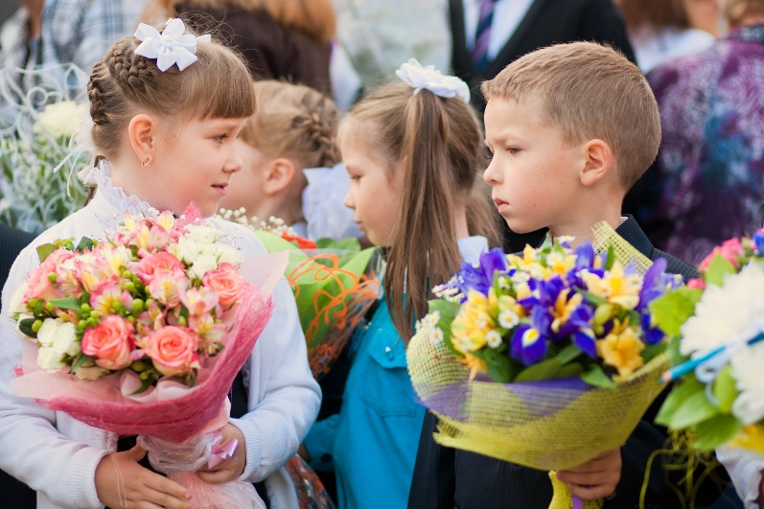

Правило 3: Дайте ребенку элементарные навыки чтения, письма, счета и творческих умений
Идя в школу, ваше чадо должно владеть элементарными учебными навыками. Читайте книжки, считайте игрушки, играйте в обучающие игры, пишите по слогам. Важная доля развития припадает на мелкую моторику. Обязательно лепите, рисуйте и вырезайте с малышом. Занятия лучше проводить по 15 минут после завтрака, так ребенок привыкнет к школьному режиму. И никогда не злитесь, когда у него или нее что-то не получается. Ваша задача - помочь, объяснить и показать, что учиться весело и интересно.

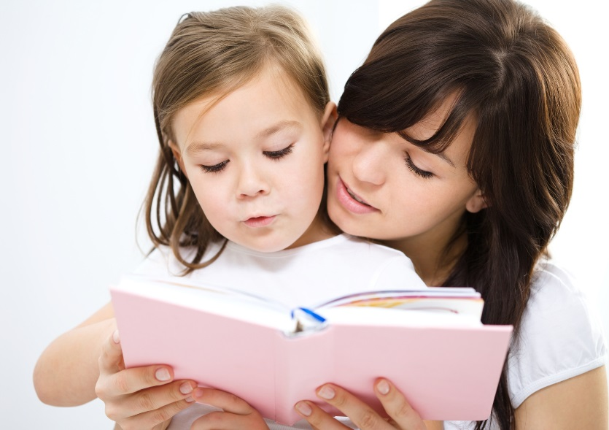
Правило 4: не забывайте про физическое развитие
Организуйте ребенку спортивный уголок и введите зарядку по утрам. Утренние упражнения помогут малышу избавиться от сонливости и усталости, а также приучиться к самостоятельности и обязанностям. Врачи рекомендуют делать родителям зарядку вместе с дошкольниками в одно и то же время до завтрака.

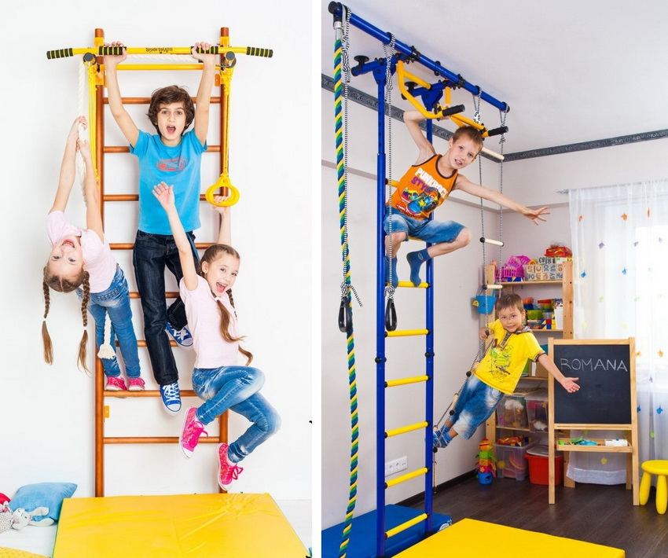

Правило 5: свое письменное место
Организуйте вашему чаду свой письменный уголок, где будет стоять его столик и храниться все необходимые письменные принадлежности: тетради, ручки карандаши, краски и т. д. Объясните малышу их предназначение и обязательно научите держать все в порядке. За своим столом ребенок будет чувствовать себя взрослее, и это благоприятно будет влиять на готовность к школе.
Правило 6: посещайте подготовительные занятия для дошкольников
Отведите ребенка на специальные курсы подготовки дошкольников к первому классу. Конечно, можно и самому научить ребенка всем необходимым навыкам. Но именно в коллективе на занятиях ребенок получит свой первый опыт нахождения на уроках и общения со сверстниками в формальной атмосфере. В наше время доступные подготовительные занятия к школе можно найти в любом маленьком городе.

Правило 7: познакомьтесь со школой
Обязательно познакомьте ребенка со школой и учителем до начала занятий. Дайте малышу посидеть за партой и почувствовать себя настоящим школьником. Расскажите про уроки, их длительность и перемены. Покажите школьный двор, столовую и раздевалку. Так первого сентября в роли первоклассника малыш не будет себя чувствовать в незнакомой обстановке. Не забудьте по окончанию экскурсии попросить ребенка поделиться впечатлениями и желаниями что-то изменить.

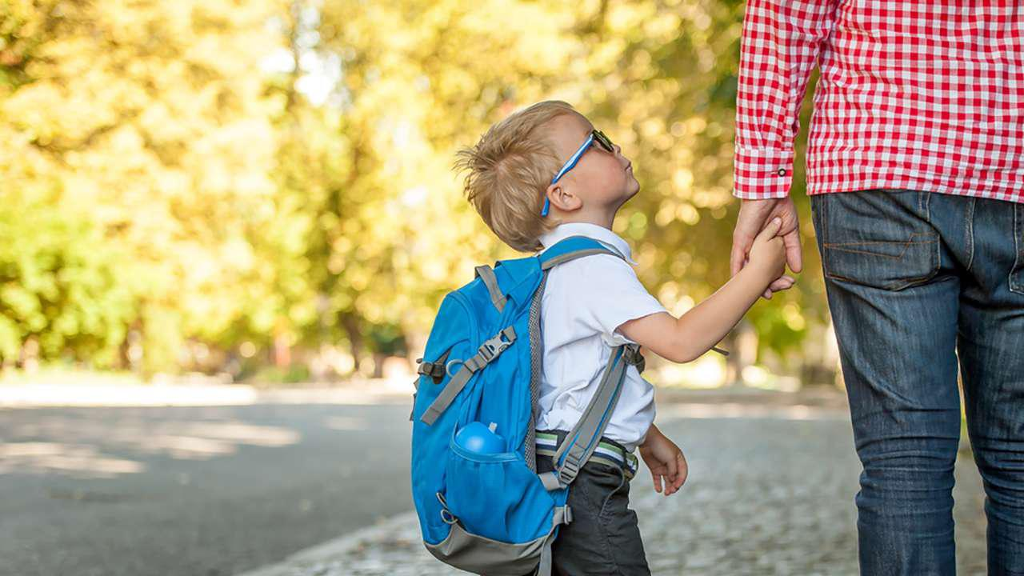

Правило 8: личная гигиена – важно
Формируйте у вашего дошкольника основные правила личной гигиены. Делайте акцент на мытье рук после еды, прогулок на улице и туалета. Так вы сможете защитить его от множества инфекционных заболеваний и приучить к самостоятельности.

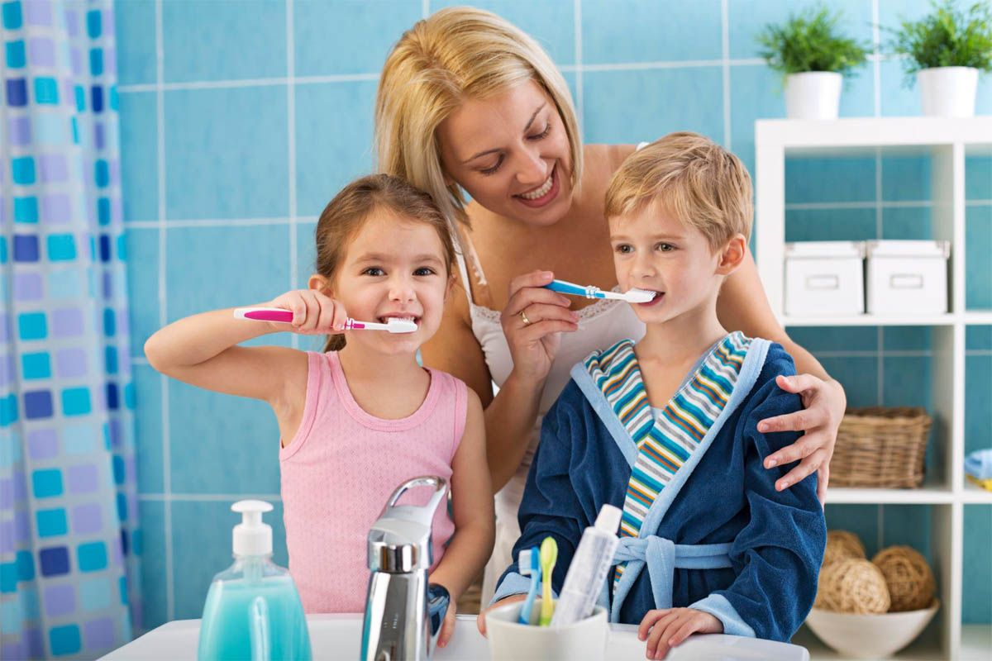

Правило 9: комфорт и уют
Обязательно создайте комфортное домашнее окружение, где ребенок будет чувствовать себя безопасно. Ни в коем случае не критикуйте и не сомневайтесь в его возможностях. Родители перед школой должны укрепить в своем первачке уверенность в своих силах и всячески поощрять к новым успехам. Формируйте у ребенка его личное мнение и как можно больше времени проводите вместе.

Правило 10: только позитивный настрой
И последнее самое важное правило: позитивный настрой как родителей, так и ребенка! Рассказывайте ребенку, как весело и интересно проводить в школе время. Можно даже придумать или прочитать малышу сказку про то, как детям здорово учиться и сколько всего интересного происходит в школе. Учитесь вместе с ребенком, решайте вместе с ним все возможные трудности и будьте ему помощником, союзником и другом.

Каждый ребеночек сложная личность и яркая индивидуальность, но ваша любовь, поддержка и понимание помогут ему с комфортом адаптироваться к новому образу жизни и осознать, что учиться это очень даже интересно. Желаем встретить перемены только позитивно и провести первый учебный год только интересно.
